|  |  |  |  |
| --- | --- | --- | --- |
| http://www.mbtitalk.com/wp-content/media/world-globe1.jpg**GEOGRAFIA**  cabeçalho escola.png  **7.º** Ano | **1.ª FICHA DE AVALIAÇÃO SUMATIVA**  **CORREÇÃO** | | |
| Ano Letivo 2015/2016 | 05 de Novembro de 2015 | Ass. do Professor | Classificação  % |
|  | | | |
| Aluno N.º Turma | | | |
| Assinatura do Encarregado de Educação | | | |

**Lê atentamente todo o enunciado, antes de começares a responder!**

1. Classifica as seguintes afirmações em verdadeiras (V) ou falsas (F).
2. O objeto de estudo da Geografia são as paisagens. __V___
3. A palavra Geografia significa descrição da terra. ___V__
4. Há apenas uma forma de representar a superfície terrestre. __F___
5. O método de estudo da Geografia são as planificações. __F___
6. Quando recorremos a mapas e plantas para estudar paisagens, realizamos uma observação indireta. __V___
7. A paisagem resulta da combinação de elementos físicos e humanos. __V___
8. Os desertos e as florestas densas são exemplos de paisagens humanizadas. __F___
9. Uma cidade é um exemplo de uma paisagem urbanizada rural. __F___

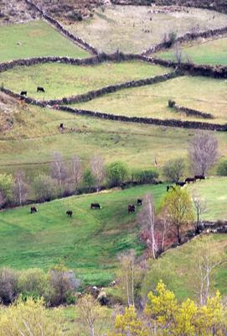

1. 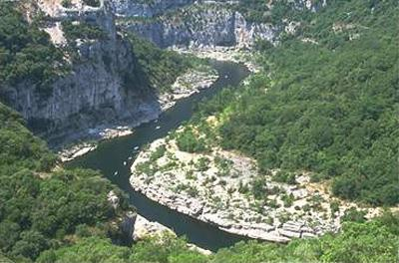Classifica as seguintes paisagens:

_____Paisagem Humanizada____________ _______Paisagem Natural___________

**3.** Identifica os conceitos das seguintes definições.

(a) Observação que se realiza quando há proximidade entre o observador e a paisagem.

(b) Observação que se realiza através de elementos recolhidos em locais afastados e transmitidos por outra pessoa que não a que está a estudar a paisagem.

(a) Observação direta (b) Observação indireta

**4.** Responde às seguintes questões.

1. Como se designam os tipos de mapas a partir dos quais se elaboram outros mapas?   
   Mapas de base ou mapas gerais.
2. Indica o elemento do mapa que é a razão constante entre as distâncias no mapa e a realidade.

Escala

1. Refere o elemento do mapa que nos indica o significado dos símbolos, sinais ou cores.

Legenda

1. Indica a que conceito se refere a seguinte definição: *Representação plana da superfície terrestre.*

Mapa

**5.** Seleciona a opção correta:

1. A ciência responsável pela elaboração dos mapas é a...

⌧ cartografia.

🞏 geografia.

🞏 geologia.

🞏 geometria.

1. 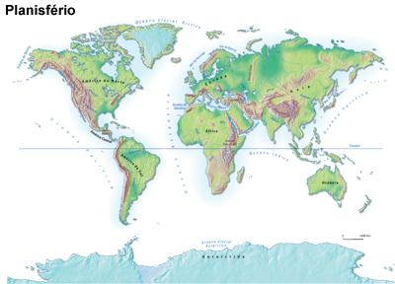A projeção cartográfica presente no mapa da imagem é a...

🞏 projeção azimutal.

🞏 projeção zenital.

🞏 projeção cónica.

⌧ projeção cilíndrica.

1. 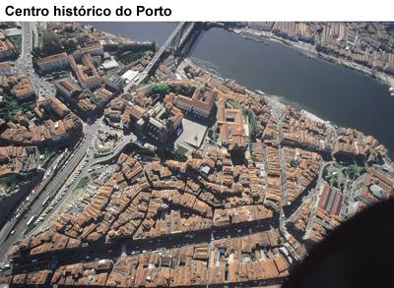A representação da superfície terrestre presente na figura é...

🞏 uma imagem de satélite.

🞏 uma planta.

⌧ uma fotografia aérea.

🞏 um mapa.

**6.** Classifica as seguintes afirmações em verdadeiras (V) ou falsas (F).

1. O reduzido pormenor dos elementos cartografados é uma das vantagens dos globos. __F___
2. A possibilidade de uma representação mais fiel da Terra é uma das vantagens dos globos. __V___
3. A representação da totalidade da superfície terrestre é uma das vantagens dos globos. __V___
4. A possibilidade de visualizar dois locais opostos ao mesmo tempo é uma das vantagens dos globos. __F___

**7.** Seleciona, com um círculo, a opção correta.

A escala de um mapa é...

1. a soma entre a distância no mapa e a distância real.
2. a razão entre a distância no mapa e a distância real.
3. a diferença entre a distância real e a distância no mapa.
4. a razão entre a distância real e a distância no mapa.

**8.** Ligando com uma linha, associa as escalas numéricas aos respetivos tipos de mapas.

|  |  |  |  |  |
| --- | --- | --- | --- | --- |
| 1/25 000 | • |  | • | Planisfério. |
|  |  |  |  |  |
| 1/5 000 000 | • |  | • | Mapa topográfico. |
|  |  |  |  |  |
| 1/500 000 | • |  | • | Mapa corográfico. |
|  |  |  |  |  |
| 1/5 000 | • |  | • | Planta. |

**9.** Coloca as escalas por ordem decrescente.  
 **A** - 1/700 **B** - 1/5000 **C** - 1/1000000 **D** - 1/250000 ­­­__A__; __B__; __D__; __C__

**10.** Seleciona a resposta correta. Utilizando a escala do mapa, Lisboa fica aproximadamente a 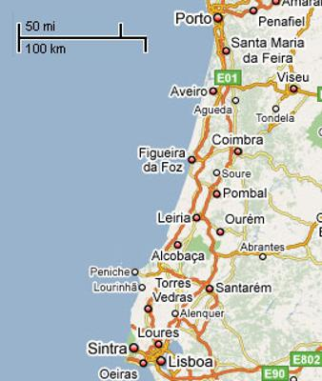quantos quilómetros da Figueira da Foz?

🞏 200Km

🞏 260Km

🞏 400Km

⌧ 160Km

**11.** Classifica as seguintes afirmações em verdadeiras (V) ou falsas (F).

1. Dois lugares separados por 20 km, num mapa com escala 1/100 000 estão separados por 20 centímetros. __V__
2. Dois lugares separados por 5 cm num mapa com escala 1/5 000, estão na realidade separados por 2,5 km. __F__
3. Dois lugares separados por 800 km na realidade, teriam de ser separados por 8 cm num mapa com escala de 1/10 000 000. __V__
4. A escala de um mapa em que dois lugares separados por 800 km na realidade estão separados por 4 cm tem de ser 1/10000000. __F__

**12.** Apresentando os cálculos por ti efetuados**,** responde às seguintes questões.

1. Se, numa planta com escala de 1/500, dois pontos estiverem separados por 1 centímetro, qual a distância real entre eles?

Dados Resolução

E = 1/500

DM = 1cm 500cm = 5m

DR= ?

R: A distância real entre os dois pontos é de 5m.

1. Qual a distância real entre duas cidades que, num mapa de escala 1/500 000, distam entre si 6 centímetros?

Dados Resolução DR= 500 000cmx6cm

E = 1/500 000 1cm = 6cm 1cm

DM = 6cm 500 000cm DR DR= 3 000 000cm

DR= ? 1cm

DR= 3 000 000cm = 30km

R: A distância real entre as duas cidades é de 30km.

***Bom trabalho!***

Prof. Manuel António Leite

**GRELHA DE COTAÇÕES**

|  |  |  |  |  |  |  |  |  |  |  |  |  |  |
| --- | --- | --- | --- | --- | --- | --- | --- | --- | --- | --- | --- | --- | --- |
| Questão | **1.** | **2.** | **3.** | **4.** | **5.** | **6.** | **7.** | **8.** | **9.** | **10.** | **11.** | **12.** | TOTAL |
| Cotação | 12 | 6 | 6 | 12 | 12 | 6 | 5 | 8 | 5 | 8 | 8 | 12 | 100% |